16. mája 2023

Spoločnosť Henkel Slovensko pomáha presadzovať slušnú diskusiu v online priestore

Bratislava – Spoločnosť Henkel Slovensko sa stala signatárom iniciatívy #bezhejtu, ktorej cieľom je zaistiť bezpečný online priestor pre konštruktívnu diskusiu. Zaradila sa tak medzi viac ako štyri desiatky organizácií, ktoré presadzujú kultivovanú diskusiu a minimalizáciu nenávistných prejavov vo verejnom priestore.

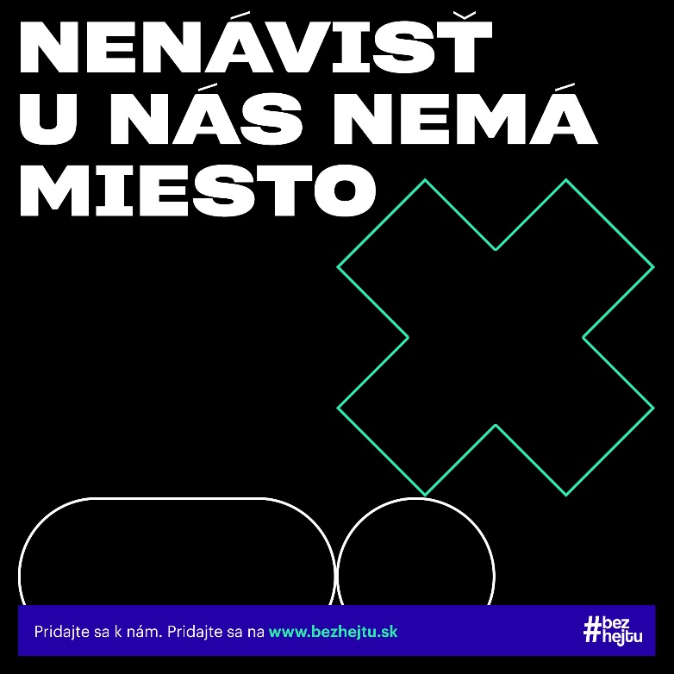

Novovzniknutá iniciatíva #bezhejtu mobilizuje firmy, organizácie, médiá aj verejné inštitúcie a iných majiteľov veľkých profilov na sociálnych sieťach s cieľom kultivovať verejný diskurz. Dosiahnuť to chce odstraňovaním nenávistných prejavov na internete. Za jej vznikom stojí komunikačná agentúra Seesame, ktorá sa špecializuje aj na manažment digitálnej reputácie, a softvérová spoločnosť TrollWall.

Boj s hejtom na slovenskom Facebooku

Umelá inteligencia softvéru TrollWall posúdila viac ako pol milióna komentárov pod príspevkami zo 428 facebookových profilov v rôznych oblastiach. Pozerala sa pri tom na komentáre napísané v prvej polovici apríla 2023. „Výsledky analýzy ukazujú, že viac ako 15 % všetkých komentárov na Facebooku obsahuje nenávistné prejavy či vulgarizmy,“ hovorí spoluzakladateľ TrollWall Pavol Bujňák.

Spoločnosť Henkel Slovensko sa rozhodla podporiť túto iniciatívu a využiť tak príležitosť pozitívne ovplyvniť úroveň verejnej diskusie v online priestore. „Aj my sa na našej facebookovej stránke s hejtom stretávame, najmä pokiaľ ide o citlivejšie témy, akou je napríklad diverzita. To však pre nás nie je dôvod, aby sme o takýchto témach nediskutovali, práve naopak, chceme o nich diskutovať slušne a konštruktívne. Aj preto sme sa rozhodli zapojiť sa do tejto iniciatívy a podporovať kultúru otvorenosti a rešpektu v online priestore,“ uviedla Zuzana Kaňuchová, riaditeľka korporátnej komunikácie Henkel Slovensko, Henkel ČR a Henkel Magyarorzság.

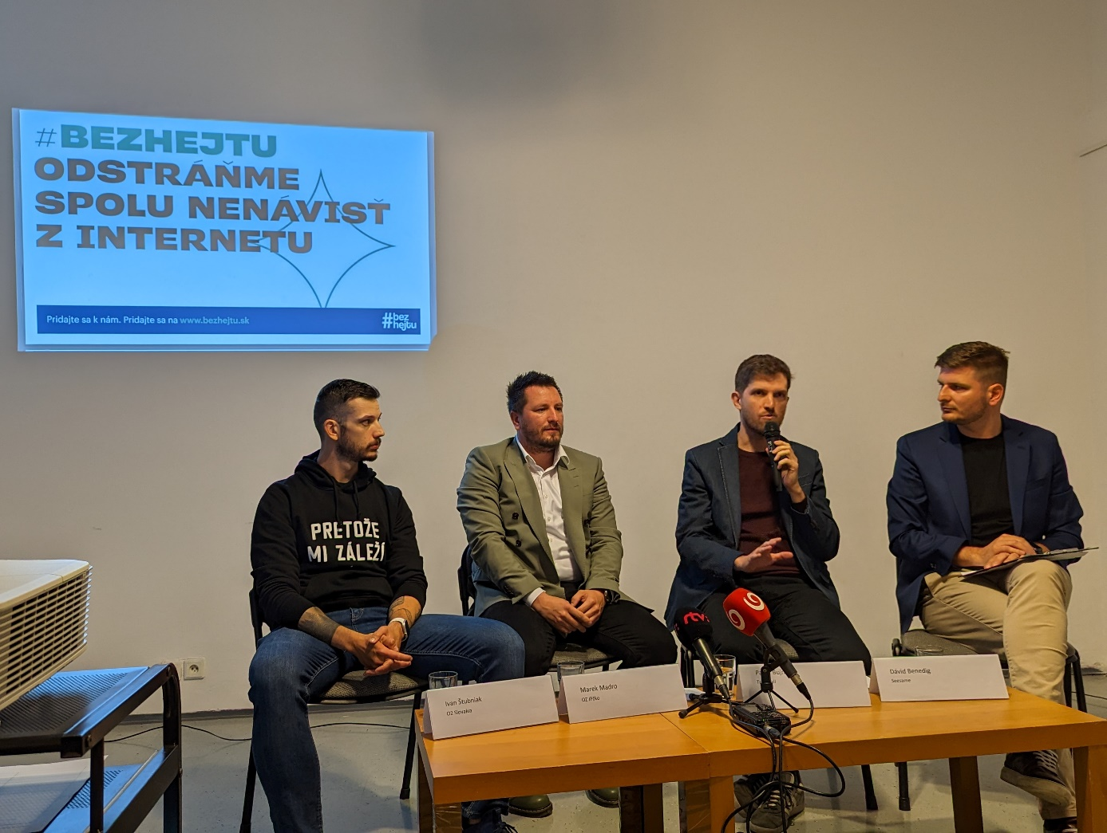

Slušne a konštruktívne v offline aj online priestore

Členovia iniciatívy #bezhejtu sa snažia spoločne zaistiť bezpečný online priestor pre konštruktívnu diskusiu, do ktorej sa nikto nemusí báť zapojiť. Zaväzujú sa aktívne monitorovať komentáre na svojich profiloch, identifikovať a odstraňovať hejt a nenávistný obsah a podporovať na svojich digitálnych platformách kultúru otvorenosti, rešpektu a konštruktívnej spätnej väzby. Iniciatíva pre svojich členov pripravila súbor odporúčaných Pravidiel diskusie #bezhejtu, ktoré môžu aplikovať na svojich profiloch.

Nenávistné prejavy na internete majú veľký dosah na spoločnosť, ale aj na psychické zdravie jednotlivcov. Najviac lajkov dostanú tie najextrémnejšie komentáre, čo ich posúva na viditeľnejšiu pozíciu, čo môže vyvolať strach a nevôľu slušných ľudí zapojiť sa diskusie. Výhodou technologických riešení je, že komentár schovajú do pár sekúnd aj pri veľkom objeme príspevkov. „Chceme aktívne moderovať diskusie a pracovať s komunitou na našich online platformách. Našou snahou je vytvárať prostredie, kde sa ľudia navzájom počúvajú a konštruktívne diskutujú. Ak nám v tom pomôžu vyspelé technologické riešenia, sme pripravení ich použiť,“ dodáva Zuzana Kaňuchová.

Medzi členov iniciatívy #bezhejtu, ktorých už v deň štartu bolo viac ako štyri desiatky, sa radia verejné inštitúcie, ako napr. Polícia SR, Kancelária prezidentky SR, mestá Bratislava, Košice, Žilina, Nitra, Úrad na ochranu whistleblowerov či Plán Obnovy. Okrem spoločnosti Henkel Slovensko sa zapojili aj mnohé firmy, napríklad O2 Slovakia, 365 banka, Profesia a ďalšie. V zozname členov sú mnohé mimovládne a neziskové organizácie, ktoré denne čelia hejtu. Za médiá sa zapojil Denník N. Celý zoznam aktuálnych členov je dostupný na webe iniciatívy.

Viac o iniciatíve nájdete na https://bezhejtu.sk/.

O spoločnosti Henkel
Vďaka svojim značkám, inováciám a technológiám je spoločnosť Henkel svetovým lídrom na trhoch s priemyselným a spotrebným tovarom. Obchodná divízia Adhesive Technologies je globálnym lídrom na trhu so spojovacími a lepiacimi materiálmi, tmelmi a funkčnými nátermi. Obchodná divízia Consumer Brands sa drží na popredných miestach na mnohých svetových trhoch predovšetkým v segmentoch vlasovej kozmetiky a pracích a čistiacich prostriedkov pre domácnosť. Medzi tri najsilnejšie značky spoločnosti patria Loctite, Persil a Schwarzkopf. Vo finančnom roku 2021 vykázala spoločnosť Henkel obrat vo výške viac než 20 mld. eur a upravený prevádzkový zisk približne vo výške 2,7 mld. eur. Prioritné akcie spoločnosti Henkel sú kótované na nemeckom akciovom indexe DAX. Udržateľnosť už dlhodobo patrí medzi tradičné priority spoločnosti Henkel, pričom na plnenie konkrétnych cieľov má spoločnosť vypracovanú jasnú stratégiu dlhodobej udržateľnosti. Spoločnosť Henkel bola založená v roku 1876 a dnes celosvetovo zamestnáva viac než 50 000 zamestnancov, ktorých spája silná firemná kultúra, spoločné hodnoty a spoločné poslanie: „Pioneers at heart for the good of generations“. Viac informácií nájdete na stránkach www.henkel.com.

O spoločnosti Henkel Slovensko
Na Slovensku pôsobí Henkel vo všetkých troch strategických oblastiach už od roku 1991 a zároveň je HENKEL SLOVENSKO spol. s r. o. pôsobiskom najväčšej expertnej pobočky Global Business Solutions+ spoločnosti Henkel celosvetovo. Global Business Solutions+ Bratislava ‏(GBS+ Bratislava) patrí od svojho založenia v roku 2006 k dôležitej súčasti spoločnosti Henkel, zabezpečujúcej služby v Európe a globálne vo viac než 30 jazykoch. V súčasnosti zamestnáva viac než 1 600 pracovníkov. HENKEL SLOVENSKO spol. s r. o. predáva viac ako 50 značiek a dnes zamestnáva, spolu s GBS+ Bratislava, viac ako 1 800 zamestnancov. Viac informácií nájdete na stránke www.henkel.sk.

Kontakt
Martina Poliačková
Account Manager, Agentúra Seesame

Telefón: +421 907 726 211
E-mail: poliackova@seesame.com

